PDF下载！南京大学的Python数据分析课件

**资源推荐**

向大家推荐一个南京大学的Python数据分析公开课，由浅入深，非常适合入门，每章都配有代码和练习题！

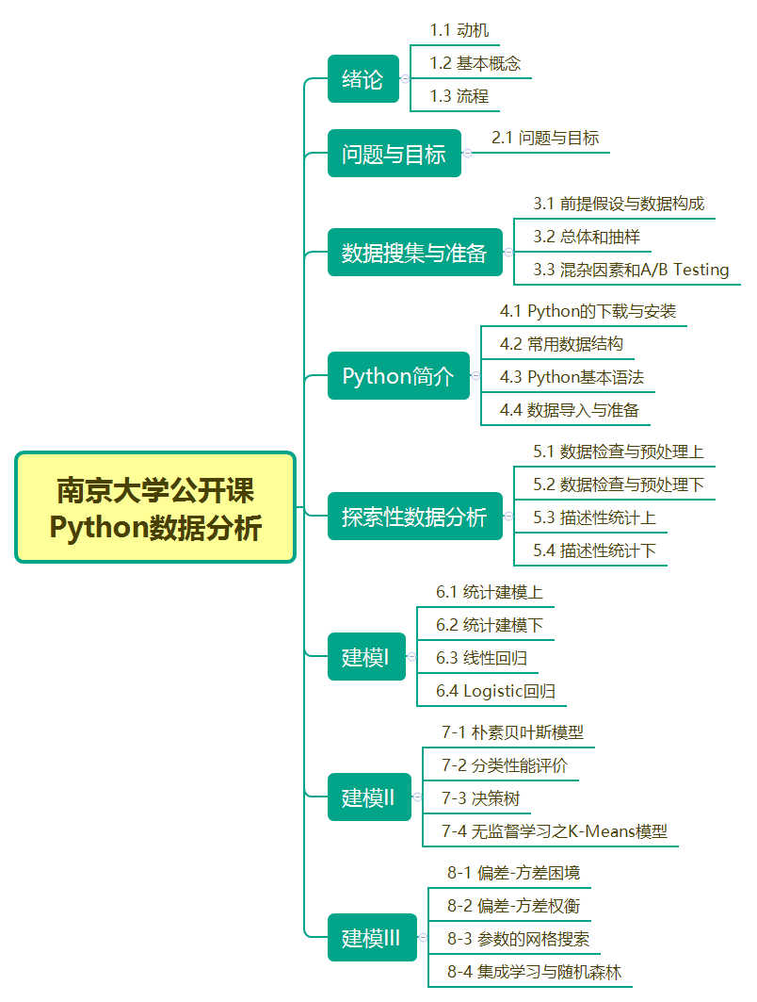

**课程大纲**

**视频及课件**

**B站：**  
https://www.bilibili.com/video/BV1Y7411o7JP/

**课件获得方式：**

**1.扫码关注 “机器学习算法与Python实战” 公众号2.后台回复关键词：南京大学**注：此处建议复制，不然容易打错

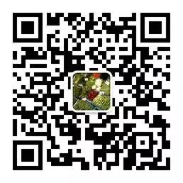

▲长按扫描关注，回复**南京大学**即可获取